乾浴器DSD-D系列使用說明書

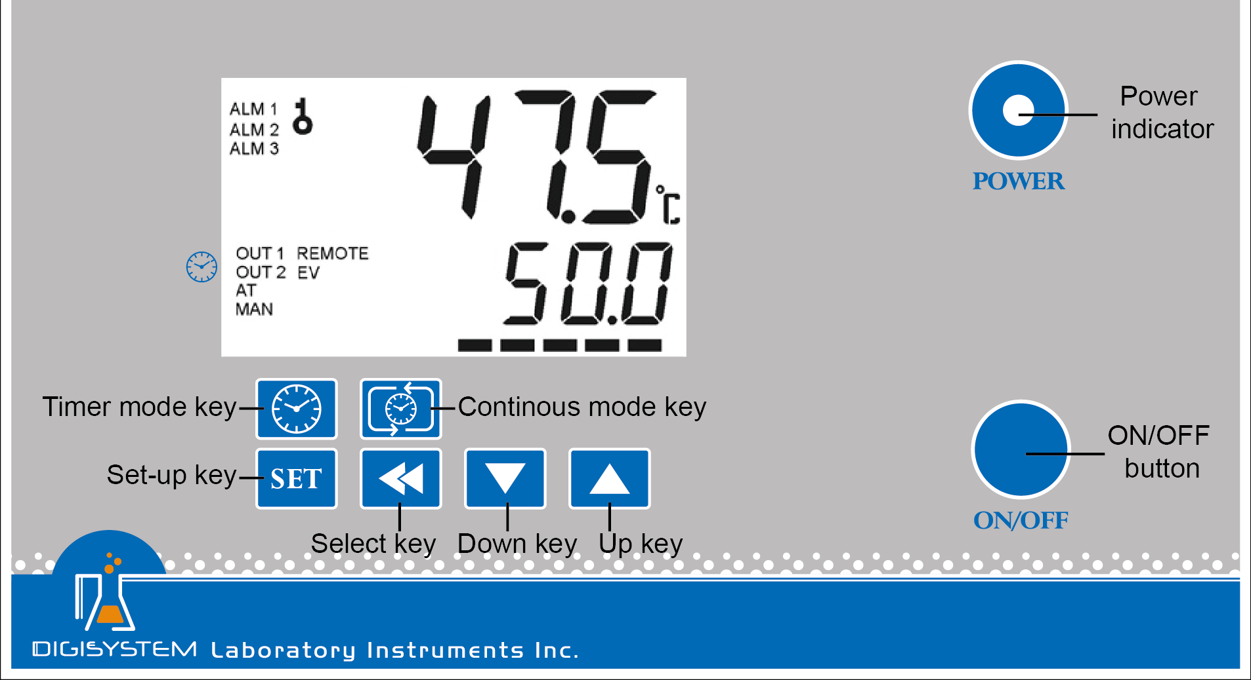
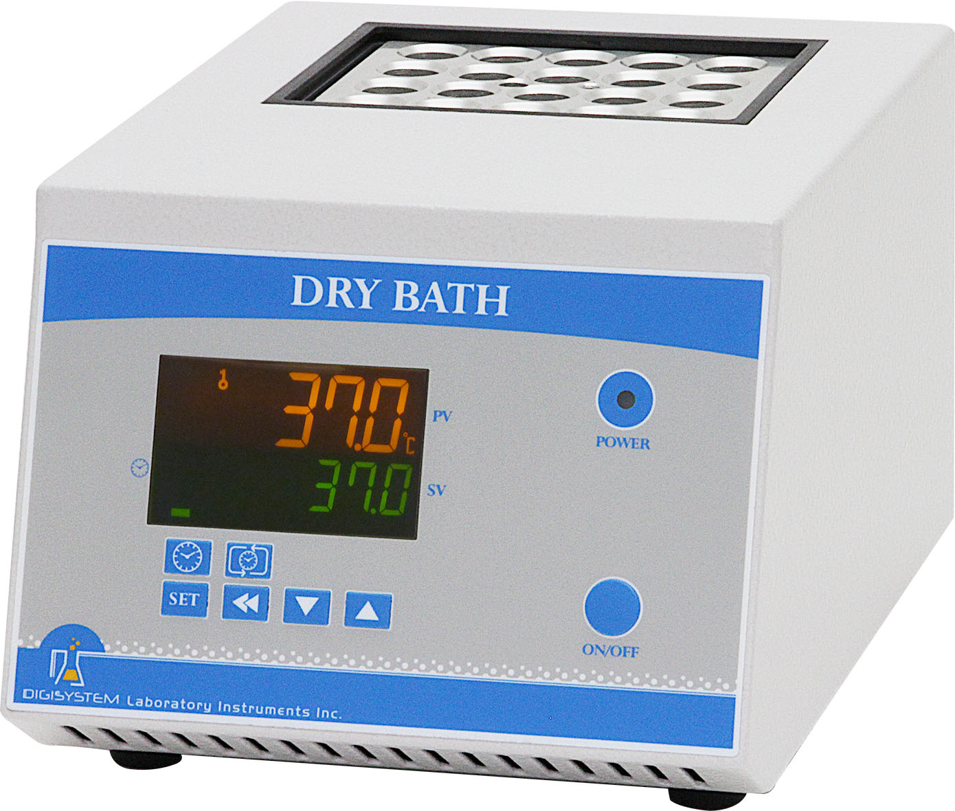
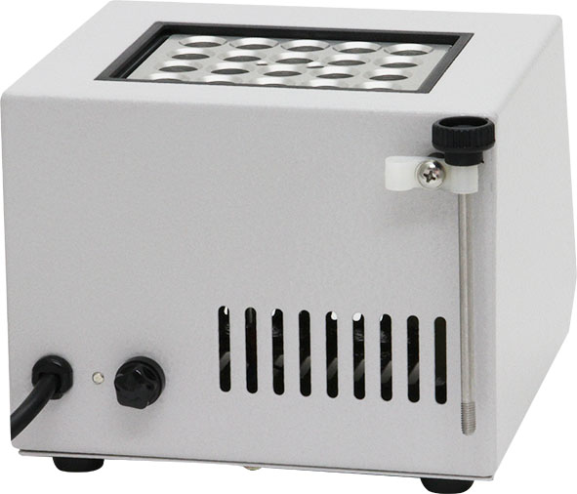
鋁塊

鋁塊
提起桿

1. 確認電壓如機器後方貼紙標示，將電源插上。
2. 請按 ON/OFF按鍵， 電源指示燈會亮綠燈，大約5秒後PID控制器會出現兩行數字; 上面一行代表烤箱內現在的溫度(PV)，下面一行代表實驗所需溫度(SV) 。
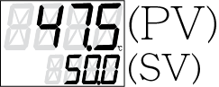


3. 設定溫度:螢幕上顯示 . 。按 或 調整設定溫度值，確認後，按 輸入。


4. 設定時間: 選擇時間模式: 連續模式 或 計時模式 。

4.1 按 設定連續模式。 OUT2 指示燈會在螢幕上消失。設定完成後，請跳至步驟5。

4.2 按 設定計時模式。 OUT2 指示燈會在螢幕上亮起。


4.2.1 在螢幕上會顯示 或 。

4.2.2 按 或 選擇時間單位  (時) 或  (分)。確認後，按 輸入。
按  做下一步設定。
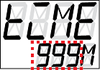
4.2.3 螢幕上顯示 。按 或 調整時間值。確認後，按 輸入。
按 做下一步設定。
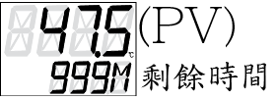
4.2.4螢幕上顯示 。按 ，螢幕上顯示 。 設定完成。
備註:按 可隨時中斷計時模式，回到連續模式。
5. 當機器使用完畢，按ON/OFF按鍵關閉電源，電源指示燈會變成紅色。

注意:
- 機器表面溫度高，請勿觸碰。
- 移動鋁塊，請用鋁塊提起桿。
3. 請勿在機器頂部置放任何物品。
4. 請將機器放置於通風良好的場所。
5. 機器有下列情況出現，請立刻關閉機器，聯絡經銷商維修。
5.1 有液體跑進機器內部。
5.2 機器掉落，或外殼嚴重毀損。
5.3 機器不正常運作。

備註:
1. 若 “OUT1” 燈號亮起或閃爍時, 代表機器正處於加熱狀態。

線路圖

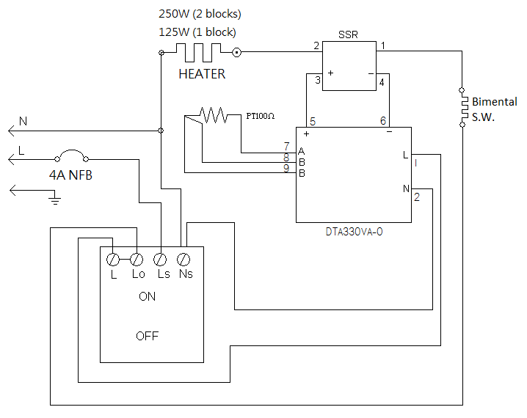

其他功能:
注意: 執行其他功能前，請先執行下列步驟:
按 切換為連續模式。(其他功能，只有在連續模式下，才能執行。)

- 其他功能包含設定 溫度修正值、 警報值(警報上限、警報上限)、溫度顯示單位、 自動演算功能
動作 | 顯示  (初始值) | 說明 | 調整
按 |   (0) | 設定溫度修正值: 假如PV值與溫度計測量值有誤差，可用此功能做調整。 | 按 或 調整設定值。確認後，按 輸入。  備註:按 可回PV/SV顯示畫面。
按 |   (4) | 設定警報上限: 當PV值減去 SV值超過警報上限時, 螢幕上的ALM1指示燈會開始閃爍。
按 |   (4) | 設定警報下限: 當SV值減去 PV值超過警報下限時, 螢幕上的ALM1指示燈會開始閃爍。
按 |   (C) | 溫度顯示單位: C 或 F。
按 |   (OFF) | 自動演算功能: 當自動演算功能執行時，螢幕上“AT” 指示燈會開始閃爍。當功能執行完畢時，“AT” 指示燈會熄滅。
- 回復初始值
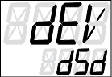
2.1 按 超過3秒，在螢幕上出現 。

2.2 按 後，再按 ，在螢幕上 會閃爍，按 ，初始值即可回復。

維修手冊
注意: 維修機器前，一定要將電源關閉
故障發生原因與對策
故障現象 | 故障原因 | 對策
電源無法關閉或開關 | 電源插頭沒有插入電源插座 | 將插頭插入電源插座
電源無法關閉或開關 | 電源開關故障 | 更換電源開關
電源無法關閉或開關 | 總電源無熔開關跳開 | 重新按壓無熔開關
電源無法關閉或開關 | 機器本身電子零件損壞 | 送回原廠檢修更換零件
溫度無法控制 | 溫度感應器(Sensor)故障 | 更換溫度感應器
溫度無法控制 | PID控制器故障 | 更換PID控制器
溫度無法控制 | 電熱管故障 | 更換電熱管故障
PID按鍵無法動作 | 按鍵被鎖定 | 請參考上頁其它功能，解除按鍵鎖定功能
溫度不穩定 | 機器所在周圍溫度與出廠設定相差太大 | 請參考上頁其它功能，執行自動演算功能
PV值不正確 | 使用者所使用溫度計與工廠校正溫度計有誤差 | 請參考上頁其它功能，設定溫度修正值。

維護及保養:

- 每次使用完畢時，請用濕布將機身擦拭乾淨，再用乾布將機身擦乾，如欲使用清潔劑，請使用，中性清潔劑。
- 若長時間不使用機器，請拔掉插頭。
- 定時請專業人員，校正機器溫度控器。
- 鋁塊孔洞內要定期清潔，不免髒污卡在內部，影響溫度傳導。

